***Талисман и слоган БРПО***

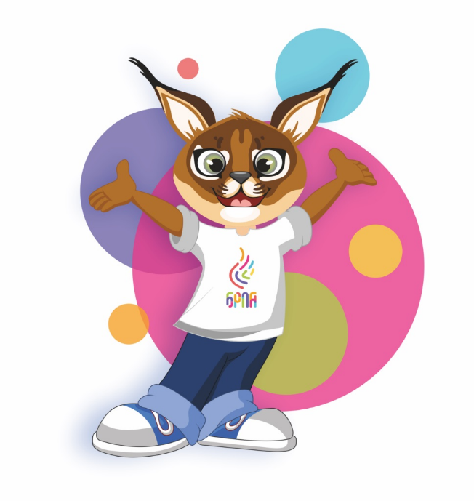

Талисман был выбран  по результатам Республиканского конкурса на разработку пионерского талисмана и слогана пионерской организации «proБРПО – перезагрузка», который проводился  в 2018-2019 учебных годах. Пионерская организация получила более 1000 рисунков. На республиканской этап конкурса было представлено 20 работ. Экспертное жюри отобрало победителя конкурса, которым стала Железнякова Виктория,  ученица ГУО «Средняя школа № 25 г.Гомеля им. Б.А.Царикова», Гомельской областной пионерской организации. Профессиональные дизайнеры доработали и отшлифовали образ Огонька.  
Презентация талисмана пионерской организации состоялась 18 мая 2019 года в Национальной библиотеке Республики Беларусь.